BORDEREAU DE VERSEMENT DE
LA TAXE D’APPRENTISSAGE 2021
Lycée Porte du Lot
« Vaquet » - 47320 CLAIRAC

Entreprise :
Siret : ……………………………………………………………………………………….
Raison Sociale : …………………………………………………………………………...
Adresse : ……………………………………………………………………………………
………………………………………………………………………………………………..
Code Postal : ……………………… Ville : …………………………………………
Personne à contacter : ……………………………………………………………………
Tél. : ………………………… Mail : …………………………………………………

Calcul de la Taxe :
Masse Salariale Brute 2020 : ………….. X 0.68 = …………………. € (TA 2021)
TA 2021 : ………………… X 13% = …………………….€ (Solde à verser)

Règlement :
Merci de renvoyer ce bordereau complété accompagné de votre règlement :
Par chèque : à l’ordre du Lycée Porte du Lot
Par virement bancaire

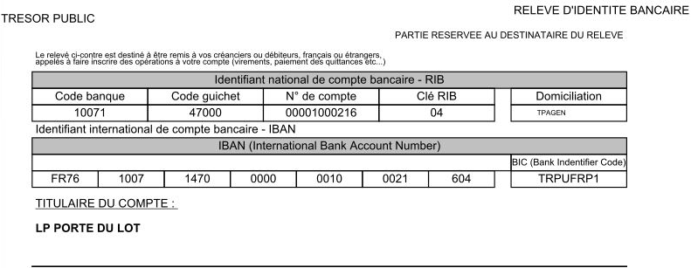

Un reçu libératoire vous sera adressé en retour

Bordereau à envoyer, accompagné du règlement à :

Lycée Porte du Lot – « vaquet » - 47320 CLAIRAC
Mail : gest.0470015L@ac-bordeaux.fr Tél : 05 53 84 21 61

